МБОУ «Новомитропоьская средняя общеобразовательная школа»
Учитель английского языка Анастасия Викторовна Липшан

Игры на уроках и во время переменок.
Цели:

- Активизировать ранее изученные лексические единицы по темам «Еда», «Животные», «Части тела».
- Активизировать пройденный грамматический материал.

Задачи урока:

- Воспитательные: развитие умения работать в коллективе, индивидуально, применение теоретических знаний на практике, развитие познавательного интереса к культуре другой страны.
- Обучающие: повторение Слов по теме «Еда», названий животных, одежды, частей тела человека, закрепление пройденного грамматического материала, тренировка орфографических навыков.
- Развивающие: закрепление умения наблюдать, сравнивать, умения работать в коллективе.
«Что пропало?»
Now you can see some pictures there. What can you see on the pictures?

Ребятам необходимо внимательно посмотреть на предлагаемые картинки, темы могут быть всегда разные:
«Животные»
«Части тела»
«Еда»
Достаточно 7-10 картинок по теме.
После того как ребята их рассмотрели, учитель или другой ведущий (кто-то из учеников) предлагают отвернуться и в это время убирает одну картинку.
Дети поворачиваются и называют исчезнувшее слово.
Я предлагаю свои карточки.
Карточки по теме «Body and face»
-   - head [hɛd] - голова | -   - hand [hænd] - рука
  shoulder [ˈʃəʊldə]  - плечо  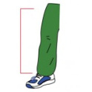  leg [lɛɡ] - нога | -   neck [nɛk] - шея  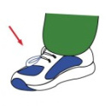  foot [fʊt] - ступня
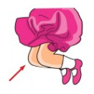  knee [niː] - колено |   mouth [maʊθ] - рот
  tooth [tuːθ] - зуб |   nose [nəʊz] - нос
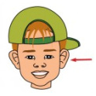  ear [ɪə] - ухо |   eye [aɪ] - глаз

Карточки по теме «Food»
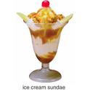  ice-cream [ˌaɪs'kriːm]  - мороженое | 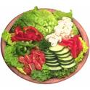  salad [ˈsæləd]- салат
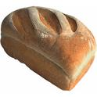  bread [brɛd] - хлеб | 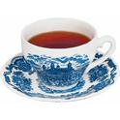  tea [tiː] - чай
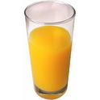  juice [dʒuːs] - сок | 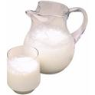  milk [mɪlk] - молоко
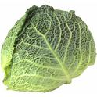  cabbage[ˈkæbɪdʒ]  - капуста | 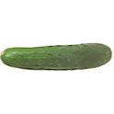cucumber  [ˈkjuːˌkʌmbə] - огурец
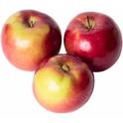  apple [ˈæpəll] - яблоко | 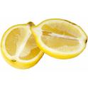  lemon [ˈlɛmən] - лимон

Карточки по теме «Animals»
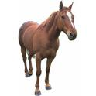  horse [hɔːs] - лошадь | 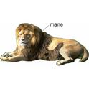  lion ['laɪən] - лев
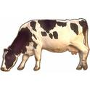  cow [kau] - корова | 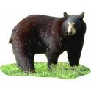  bear [bɛə] - медведь
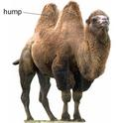  camel ['kæm(ə)l] - верблюд | 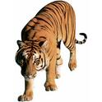  tiger ['taɪgə] - тигр
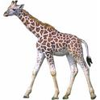  giraffe [ʤɪ'rɑːf] - жираф | 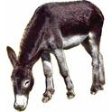  donkey ['dɔŋkɪ] - осёл
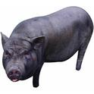  pig [pɪg] - свинья | 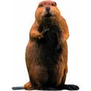  beaver ['biːvə] - бобер

Карточки составлены при помощи словаря английского языка в картинках http://englishon-line.ru/leksika.html

